（红外） 产品规格书



2021 年 3 月 20 日

版本管理

|  |  |  |  |  |
| --- | --- | --- | --- | --- |
| 版本 | Date | Description | Editor | Note |
| V1.0 | 20210320 | 初版 | Linyao |  |
|  |  |  |  |  |
|  |  |  |  |  |
|  |  |  |  |  |
|  |  |  |  |  |
|  |  |  |  |  |
|  |  |  |  |  |
|  |  |  |  |  |
|  |  |  |  |  |
|  |  |  |  |  |
|  |  |  |  |  |
|  |  |  |  |  |
|  |  |  |  |  |
|  |  |  |  |  |
|  |  |  |  |  |
|  |  |  |  |  |
|  |  |  |  |  |
|  |  |  |  |  |
|  |  |  |  |  |
|  |  |  |  |  |
|  |  |  |  |  |

# 一. 基本信息

智慧黑板采用全球领先的红外触控技术，集传统黑板书写与智能交互体验于一身，适用各种书写工具， 还原传统黑板书写手感；搭配交互式教学软件与各功能模块，实现丰富的人机交互体验。

目标市场：中国大陆产品类型：智慧黑板

产品系列：旗舰版 C2 Pro（具备摄像头和麦克风语音阵列），

产品型号：YD-K860C003

**二. 产品外观**

整机采用全金属外壳设计，超窄边框，超薄机身，四个边角圆润，产品不应有危险锐利边缘及危险锐利尖端，转角及边框部位都应经倒圆或者倒角处理，安全可靠；防潮耐盐雾蚀锈，应用于多种教学环境。

整体采用纯平面金属全包边及卡槽式固定设计，防止书写面脱落，壁挂安装，拆卸方便。采用精准拼装模块化构架、（各模块之间拼缝≤0.08mm，光学缝隙≤0.12mm）,无鼓边，平整度≤0.15mm，纯平表面拼接无缝隙。

C2 Pro 顶部有摄像头，底部有麦克风语音阵列设计。（选配）

外观材质：前面框 铝合金，表面阳极氧化，后背板 镀锌钢板，表面喷漆。

产品 ID 图：参考如下示意图



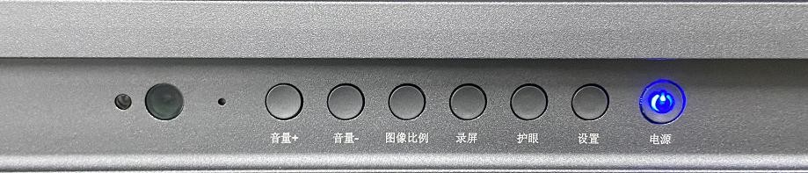前置按键

前置接口

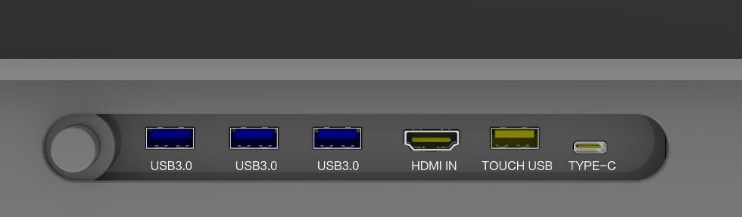

摄像头，顶部中间

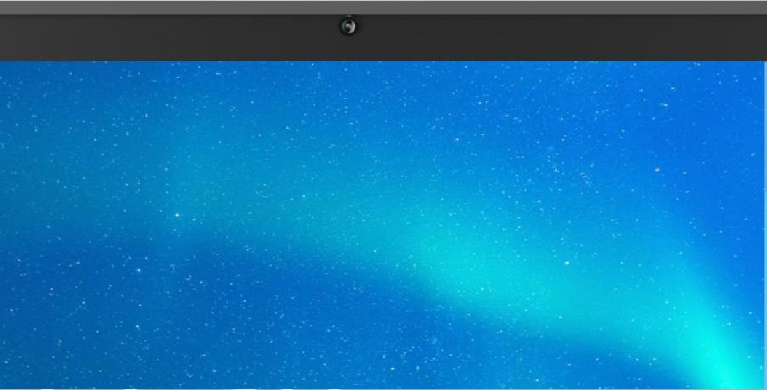

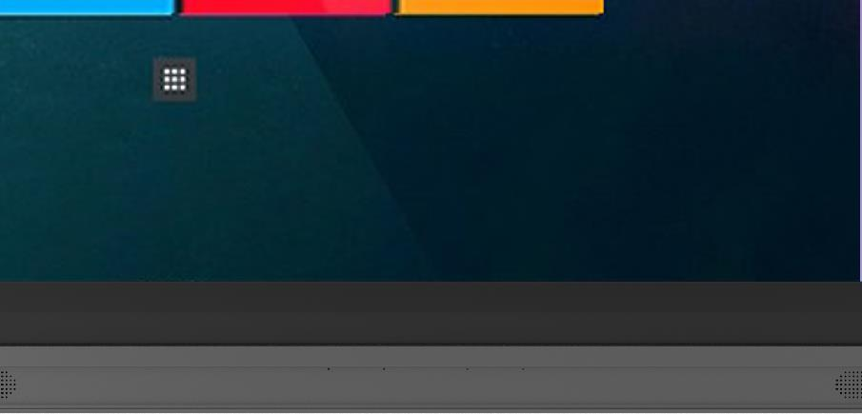4 路麦克风阵列

**三. 显示参数**

|  |  |
| --- | --- |
| 尺寸 | 86 英 寸 |
| 面板厂家 | CSOT/BOE |
| 可视面积(mm) | 1895.04 x 1065.96 |
| 分辨率 | 3840 x 2160 |
| 显示比例 | 16:9 |
| 整机亮度 | 350cd/m²(typ.) |
| 亮度均匀性 | 75% |
| 屏对比度 | 1200:1(typ.)-硬屏  4000:1(typ.)-软屏  根据 Panel 而定 |
| 响应时间 | ≤8ms (typ.) |
| 像素点距(mm) | 0.4935 x 0.4935 |
| 刷新频率 | 60Hz |
| 可视视角 | 178°(H) / 178°(V) |
| 寿命 | 30,000 hrs |
| 色域(% NTSC) | 72% NTSC |
| 色彩度 | 1.07B |
| HDR | 支持 |
| 背光类型 | D-LED |
| 混光距离(OD) | OD18 |

**四. 左右副板**

|  |  |
| --- | --- |
| 类别 | 纳米蜂窝板黑板，支持磁吸功能 |
| 颜色 | 黑色 |
| 数量 | 左 x 1， 右 x 1 |
| 尺寸 | 根据主显示屏大小确定 |
| 粉笔槽 | 支持 |
| 边角 | 符合安全性要求 |

**五. 触摸参数**

|  |  |
| --- | --- |
| 触摸技术 | 红外技术 |
| 玻璃规格 | 4mm AG 钢化玻璃 |
| 玻璃工艺 | 蚀刻工艺 |
| 输入方式 | 手指或非透明物体 |
| 最大输出点数 | 20 点   * Windows7/8/10 20 点 * Android 10 点 |
| 插值分辨率 | 32768(W) x 32768(D) |
| 触摸偏差 | ≤2mm ，触摸精准度 |
| 响应时间 | ≤6ms |
| 透过率 | ≥82% |
| 雾度(Haze) | ≤2.5 |
| 表面硬度 | ≥7H |
| 表面处理 | 防眩光，防指纹 |
| 理论点击次数 | 无限次(Unlimited) |
| 触摸直径 | 单点≥1.6mm(Single touch ≥1.6mm) |
| 多点≥3mm(Multiple touch ≥3mm) |
| 接口类型 | USB2.0+串口 |
| 维护方式 | 前掀维护 |

**六. 系统参数**

|  |  |
| --- | --- |
| 安卓系统版本 | Android 9.0 |
| 主芯片 | Hi3751V560 |
| CPU | Quad-Core Cortex-A55 |
| GPU | Multi-Core Mali-G52 |
| 内部缓存容量（RAM） | 2GB DDR4 |
| 内部存储容量（ROM） | 16GB eMMC5.0 |
| OSD 语 言 | 中文简体/英文 |
| OPS | 支持（80P 标准接口，支持 OPS&OPS-C 规范） |

**七. 扬声器**

|  |  |
| --- | --- |
| 产品 | C2 Pro |
| 位置 | 左右声道：朝向前 |
| 声道 | 2.0 |
| 左右声道伴音功率 | 2×15W |
| 重低音功率 | - |

**八. WiFi 无线&有线网络**

|  |  |  |
| --- | --- | --- |
| 有线网络 | | 支 持 10/100Mbps |
| 无 线 WiFi | 标配 | 内置双路 WIFI，支持 AP 热点 |
| 协议 | Wifi ：802.11 b/g/n  AP ：802.11 a/b/g/n/ac |
| 工作频率 | Wifi : 2.4GHz  AP : 2.4GHz/5GHz |
| 工作距离 | 0~12m |

**九. 蓝牙**

|  |  |
| --- | --- |
| 标配 | 内置 |
| 版本 | 5.0 |
| 工作频率 | 2.4GHz |
| 工作距离 | 0~12m |

**十. 摄像头（选配）**

|  |  |
| --- | --- |
| 产品 | C2 Pro |
| 尺寸 | 86” |
| 标配 | 内置摄像头 |
| 位置 | 顶部，中间位置 |
| 数量 | 1 |
| 像素 | 800 万 |
| 视场角 FOV | 对角: 78°/ 水平:63°/垂直 49° |

**十一. 麦克风（选配）**

|  |  |
| --- | --- |
| 产品 | C2 Pro |
| 尺寸 | 86” |
| 标配 | 内置麦克风阵列 |
| 位置 | 下边框 |
| 麦克风阵列数量 | 4，全向性 |
| 拾音距离 | 0~8m |

**十二.实物展台（选配）**

|  |  |
| --- | --- |
| 选配 | 支持内置实物展台 |
| 接口 | USB2.0 |
| 尺寸 | 432.64mm*73mm*246.62mm |

**十三.电气参数**

|  |  |
| --- | --- |
| 尺寸 | 86 英寸 |
| 电压输入 | AC 100 ~ 240 V, 50/60 Hz |
| 最大功率(不带 OPS) | 440W  （以实测值为准） |
| 待机功率 | <0.5W |
| 能效等级(CEL) | 一级 |
| OPS 电 源 | DC 12-19V/5A 支 持 OPS-C |

**十四. 指示灯&按键**

|  |  |  |
| --- | --- | --- |
| 指示灯 | 位置 | 前置 |
| 颜色 | 红色、蓝色 |
| 按键 | 位置 | 前置 |
| 数量 | 7 个按键+凹入式插孔 |

**十 五 . I/O 端 子**

|  |  |  |  |
| --- | --- | --- | --- |
| 位置 | 端子 | 数量 | 备注 |
| 前置 | USB3.0 | 3 | USB3.0 blue Type A |
| Type C | 1 | 全功能 TypeC 接口 |
| Touch USB | 1 | USB2.0 white Type B |
| HDMI in | 1 | HDMI2.0,Up to 38402160@30Hz |
| 后置 | COAXIAL Out | 1 | 同 轴 Coaxial |
| Earphone Out | 1 | 3.5mm Earphone |
| PC Audio In | 1 | 3.5mm 标准插座 |
| VGA | 1 | DB15 standard socket |
| RS232 | 1 | DB9 标准母座 |
| TV In | 1 | RF 直头 |
| AV In | 1 | 3.5mm 标准插座 |
| AV Out | 1 | 3.5mm 标准插座 |
| LAN In | 1 | RJ45 |
| HDMI in | 2 | HDMI Type A |
| USB | 2 | USB2.0 white Type A |
| Touch USB | 1 | USB2.0 white Type A |
| TF Card | 1 | TF Card 标准小插座，用于扩展安卓存储容量 |

1. **尺寸重量(以实际为准)**

|  |  |
| --- | --- |
| 产品 | 86” |
| 整机尺寸（长×宽×厚）mm | 4214x94x1221 |
| 包装尺寸（长×宽×高）mm | 2364x350x1340 |
| 净重Kg | 125 |
| 毛重Kg | 140 |

# 十七. 随机配件

|  |  |
| --- | --- |
| 左右副板 | 左 1， 右 1 |
| 遥控器 | 1 |
| 电池 | 2 |
| 电源线 | 1（2 米 ） |
| 手写笔 | 1 |
| 使用说明书 | 1（含保修卡、合格证） |
| 壁挂架 | 1（含壁挂螺丝及安装说明） |
| 水溶性粉笔 | 1 盒 |

**十八. 环境因素**

|  |  |
| --- | --- |
| 工作温度 | 0℃~40℃ |
| 工作湿度 | 10%~90%RH |
| 存储温度 | -20℃~60℃ |
| 存储湿度 | 10%~90%RH |
| 工作高度 | 5000 米以下 |

**十九. 保修期**

|  |  |
| --- | --- |
| 保修期 | 整机一 年（含显示屏一年） |

# 二十. 主要功能

|  |  |
| --- | --- |
| 功能 | 描述 |
| 一键还原 | OPS 支持一键还原 |
| 一键开关机 | 整机电视开关、电脑开关和节能待机键三合一，操作便捷 |
| 一键节能 | 整机支持一键黑屏节能 70% |
| 一键调整分辨率 | 可通过及触摸按键对内置电脑画面实现一键切换屏幕分辨率，调整画面显示比例 |
| 一键启动录屏 | 设备支持通过前置按键一键启动录屏功能，可将屏幕中显示的课件、音频等内容与老师人声同步录制，方便制作教学视频 |
| 一根网线上网 | 整机只需连接一根网线，即可实现 Windows 及 Android 系统同时联网 |
| 无信号待机/自动节能 | 在无操作或无信号输入时，整机自动进入待机节能的功能，待机的时间间隔可自定义，既节能环保又能延长机器使用寿命 |
| 智能亮度调节 | 整机能感应并自动调节屏幕亮度来达到在不同光照环境下的最佳显示效果，此功能可自行开启或关闭 |
| 智能护眼 | 在嵌入式系统上使用白板软件时，屏幕会自动降低亮度，停止书写后亮度自动恢复，在保护老师视力健康的同时保证显示效果。可自主选择护眼书写、护眼智能  光控等多种护眼模式,兼顾师生视力保护与使用习惯。 |
| 屏体保护 | 防止屏幕在长时间静止画面对屏幕的灼伤 |
| USB 支持双系统 | 前置 USB 接口全部支持 Windows 及 Android 双系统读取，将 U 盘插入任意前  置 USB 接口，均能被 Windows 及 Android 系统识别 |
| 定时开关机 | 支持定时开关机功能 |
| 信源通道自动识别 | 设备能自动识别并切换到最新接入的信号源通道，且断开后能回到上一通道。自动跳转前支持选择确认，待确认后再跳转 |
| 童锁开关 | 产品应支持童锁开关功能，当开启童锁功能后，界面将被锁住，避免学生随意操作出现的系统故障问题。 |
| 内置触摸中控菜单 | 内置触摸中控菜单， 将信号源通道切换、亮度对比度调节、声音图像调节等整合到同一菜单下，无须实体按键，在任意显示通道下均可通过手势在屏幕上调取该触摸  菜单，方便快捷 |
| 屏幕密码锁 | 支持屏幕密码锁功能，可锁定屏幕、按键及遥控器，可自定义解锁密码 |
| 屏幕锁屏 | 支持智能 U 盘锁功能，整机可设置触摸及按键自动锁定，保证无关人士无法自由操作屏幕，需要使用时只需插入 USBKey 即可解锁 |
| 画面放大功能 | 整机支持任意通道画面放大功能，可在整机任意通道下将画面冻结并双击画面任一部分进行放大，也可以通过按键将整个画面自由缩放，放大后的屏幕画面可进行任  意拖拽 |
| USB 数据传输 | 一根 USB 数据线实现外部电脑与触控一体机之间高清视频信号、音频信号以及触摸信号的实时传输，可兼容市面上具备通用 USB 端子的各类电脑，传输分辨率：支  持 1920 x 1080@60Hz 。 |
| 文件浏览 | 安卓系统具备文件浏览功能，可实现文件分类，选定、全选、复制、粘贴、删除、一键发送等功能。 |
| 文件自动分类 | 支持对 TV 多媒体 USB 所读取到的课件文件进行自动归类，可快速分类查找office 文档、音乐、视频、图片等文件，检索后可直接在界面中打开。 |
| 一键自检 | 无需借助 PC，整机可一键进行硬件自检，包括对系统内存、存储、屏温、触摸系统、光感系统、内置电脑等进行状态提示 |
| 悬浮菜单 | 在任意信号源通道下均可调用悬浮菜单，悬浮菜单具有一键启用应用软件、随时批注擦除，切换信号源等功能，悬浮菜单中的信号源支持自定义修改且可一键直达常用信号源可通过两指调用到屏幕任意位置。悬浮菜单中的应用可根据使用需求进行应用或功能的替换。 |
| 手势熄屏 | 支持智能手势识别熄屏技术，可通过三指长按屏幕部分达到息屏及唤醒功能，多媒体教学模式与传统黑板模式完美切换。 |
| 窗口下移 | 支持显示窗口一键下移，并可以进行正常使用触摸，方便老师教学操作。 |
| 更多功能 |  |